Rencontre Pass'Athlé NMA du 11 mars 2020

La rencontre Pass'Athlé NMA se déroulera le mercredi 11 mars 2020 à la salle Pierre Quinon, de 14h à 17h. RDV au plus tard à 13h30 pour confirmation.

L'inscription des athlètes se fera jusqu'au mercredi 4 mars. Il est nécessaire que chaque club amène 1 adulte pour 5 enfants afin d'assurer un encadrement suffisant. Les fiches épreuves seront fournis aux parents avant la rencontre pour qu'ils se familiarisent avec les critères d'évaluation.

Le rangement sera assuré par les personnes présentes en dernier sur l'atelier
La confirmation pour les athlètes se fait jusqu'à 13h30.

Il y aura les 6 ateliers de chaque niveau de Pass Athlé du témoin rouge au témoin d'or.
Les 6 épreuves correspondront au : bondir et rebondir, se déplacer, coordonner et rebondir, rebondir et équilibrer courir vite et transmettre une force des Témoins vert et rouge pour les éveils, témoins bronze et argent pour les poussins.
Il faudra donc prévoir :
6 ateliers pour les 2009
6 ateliers pour les 2010
6 ateliers pour les 2011
6 ateliers pour les 2012

Nous ferons des rotations toutes les 12 minutes. Ainsi les jeunes pourront s'essayer à chaque épreuve le nombre de fois qu'il sera possible sur le temps imparti. Bien sûr si elle est validée au premier essai, ils pourront tout de même continuer de faire l'atelier.

A la fin, nous proposons de faire le jeu de l'horloge en gardant les équipes éveils et poussins séparées. Un gouter sera distribué ensuite pour terminer la rencontre.

Le pass athlé : qu’est ce que c’est
Le Pass’Athlé a été créé dans ce but : évaluer et valider les progrès des enfants dans le domaine de l’habileté motrice. Il s’organise sur 5 niveaux :
- Le Pass’Aventure destiné aux enfants de 4 à 6 ans (catégorie “baby athlé”), point d’orgue d’une aventure racontée et vécue au long d’étapes de préparation. Il se déroule sur 6 situations, attribuant à l’enfant qui réussit un statut de “lutin” (4 ans), “explorateur” (5 ans) et “super-héros” (6 ans).
- Le Pass’Eveil destiné aux enfants de 7 à 9 ans (catégorie “éveil athlétique”), s’organise autour de 6 ateliers dont la réussite est valorisée par l’attribution d’un témoin (vert, rouge et bronze).
- Le Pass’Pouss destiné aux enfants de 10 et 11 ans (catégorie “poussin”), s’organise également autour de 6 ateliers dont la réussite est valorisée par l’attribution d’un témoin (argent et or).
- Le Pass’Athlète destiné aux enfants de 12 à 15 ans (catégorie « benjamin » « minime »), s’organise autour de 8 domaines de compétences dont la réussite est valorisée par l’attribution de « lacets et pointes de couleurs » (argent et or)
- Le Visa Perf est uniquement destiné aux jeunes de 15 ans (« minimes 2ème année» à fort potentiel) accompagnés, avec leur entraîneur, dans le dispositif de suivi G2024. Au cours de ce suivi, l’Equipe Technique Régionale (ou Départementale) évaluera si la formation athlétique de ces athlètes est propice à l’avènement de leur potentiel sur le long terme. Le visa à la performance est alors délivré sous forme de diplôme.

INTÉRÊT
LE PASS’ATHLÉ ET LE JEUNE
*Assurer la reconnaissance de niveaux d’habiletés athlétiques valides sur l’ensemble du territoire.
*Ajouter au facteur “performance” un facteur “maîtrise d’habiletés”.
*Découvrir la confrontation à soi-même.
*Mesurer ses progrès.
*Apprendre à se fixer des objectifs.
*Découvrir l’athlétisme à travers l’ensemble de ses valeurs :
- Pratiquer.
- Aider, encourager.
- Auto/Co Évaluer.
- Comprendre.
*Pour les tout-petits (4/6 ans), constituer le point final d’une aventure, au cours de laquelle l’enfant acquiert un statut dont il a rêvé.
*Pour les 7/11 ans, valider le passage d’une motricité habituelle vers une motricité athlétique qui atteste de l’acquisition des éléments indispensables pour acquérir les techniques athlétiques
*Pour les plus grands (12/15ans), acquérir les savoirs, savoir-faire et savoir-être fondamentaux pour devenir un athlète qui sait s’entraîner, apprend des gestes techniques justes et qui s’oriente progressivement vers une famille de disciplines athlétiques à la fin de son parcours de formation.
++++++++++++++++++++++++++++++++++++++++++++++++++++++++++++++++++++++++++++++++++

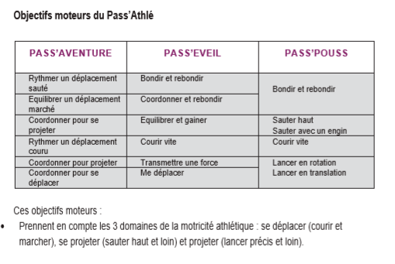
Année 2012 : Témoin rouge
Année 2011 : Témoin bronze
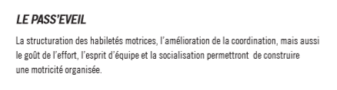
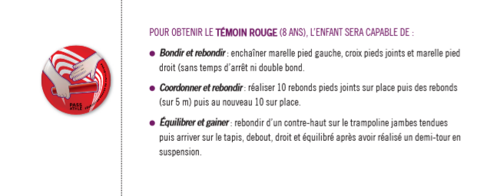
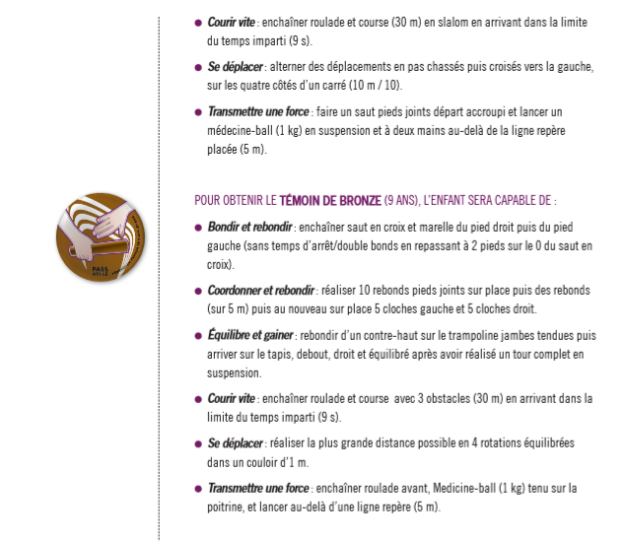
Année 2010 : Témoin d’argent
Année 2009 : Témoin d’or
